Министерство образования Республики Беларусь

Учреждение образования

БЕЛОРУССКИЙ ГОСУДАРСТВЕННЫЙ УНИВЕРСИТЕТ

ИНФОРМАТИКИ И РАДИОЭЛЕКТРОНИКИ

Факультет компьютерных систем и сетей

Кафедра программного обеспечения информационных технологий

Дисциплина: Архитектура компьютерной техники и операционных систем (АКТиОС)

ОТЧЕТ

по лабораторной работе № 1

Тема работы: Исследование работы базовых цифровых устройств

Выполнил

студент: гр. 151003 Матошко И.В.

Проверил: Леванцевич В.А.

Минск 2022

Вариант 9

1 Шифратор

Таблица 1 – Таблица истинности для шифратора

|  |  |  |  |  |  |  |  |  |  |  |  |  |
| --- | --- | --- | --- | --- | --- | --- | --- | --- | --- | --- | --- | --- |
| X9 | X8 | X7 | X6 | X5 | X4 | X3 | X2 | X1 | Y3 | Y2 | Y1 | Y0 |
| 0 | 0 | 0 | 0 | 0 | 0 | 0 | 0 | 1 | 0 | 0 | 0 | **1** |
| 0 | 0 | 0 | 0 | 0 | 0 | 0 | 1 | 0 | 0 | 0 | **1** | 0 |
| 0 | 0 | 0 | 0 | 0 | 0 | 1 | 0 | 0 | 0 | 0 | **1** | **1** |
| 0 | 0 | 0 | 0 | 0 | 1 | 0 | 0 | 0 | 0 | **1** | 0 | 0 |
| 0 | 0 | 0 | 0 | 1 | 0 | 0 | 0 | 0 | 0 | **1** | 0 | **1** |
| 0 | 0 | 0 | 1 | 0 | 0 | 0 | 0 | 0 | 0 | **1** | **1** | 0 |
| 0 | 0 | 1 | 0 | 0 | 0 | 0 | 0 | 0 | 0 | **1** | **1** | **1** |
| 0 | 1 | 0 | 0 | 0 | 0 | 0 | 0 | 0 | **1** | 0 | 0 | 0 |
| 1 | 0 | 0 | 0 | 0 | 0 | 0 | 0 | 0 | **1** | 0 | 0 | **1** |

Y0 = X1 + X3 + X5 + X7 + X9

Y1 = X2 + X3 + X6 + X7

Y2 = X4 + X5 + X6 + X7

Y3 = X8 + X9

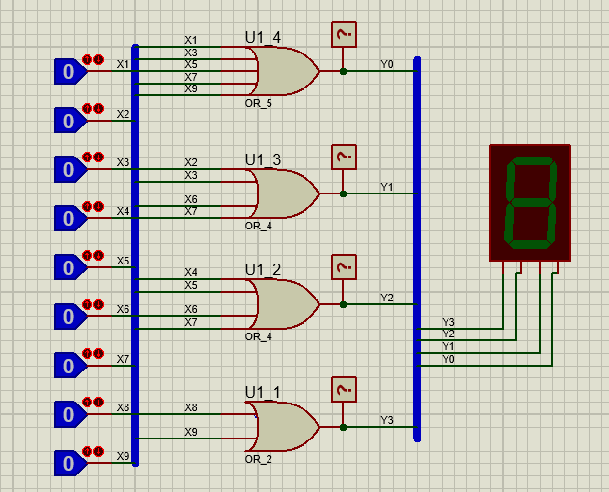

Рисунок 1 – Cкриншот схемы шифратора в Proteus

5 Демультиплексор (1 в 8)

Таблица 2 – Таблица истинности для демультиплексора (1 в 8)

|  |  |  |  |  |  |  |  |  |  |  |  |
| --- | --- | --- | --- | --- | --- | --- | --- | --- | --- | --- | --- |
| Вход | Адресные входы | | | Выходы | | | | | | | |
| D | A1 | A2 | A3 | Y7 | Y6 | Y5 | Y4 | Y3 | Y2 | Y1 | Y0 |
|  | 0 | 0 | 0 | 0 | 0 | 0 | 0 | 0 | 0 | 0 | **1** |
| 0 | 0 | 1 | 0 | 0 | 0 | 0 | 0 | 0 | **1** | 0 |
| 0 | 1 | 0 | 0 | 0 | 0 | 0 | 0 | **1** | 0 | 0 |
| 0 | 1 | 1 | 0 | 0 | 0 | 0 | **1** | 0 | 0 | 0 |
| 1 | 0 | 0 | 0 | 0 | 0 | **1** | 0 | 0 | 0 | 0 |
| 1 | 0 | 1 | 0 | 0 | **1** | 0 | 0 | 0 | 0 | 0 |
| 1 | 1 | 0 | 0 | **1** | 0 | 0 | 0 | 0 | 0 | 0 |
| 1 | 1 | 1 | **1** | 0 | 0 | 0 | 0 | 0 | 0 | 0 |

Y0 = D $\overline{A1}$ $\overline{A2}$ $\overline{A3}$

***

Y1 = D $\overline{A1}$ $\overline{A2}$***A3

Y2 = D $\overline{A1}$**A2 $\overline{A3}$

*

Y3 = D $\overline{A1}$**A2*A3

Y4 = D*A1 $\overline{A2}$ $\overline{A3}$

**

Y5 = D*A1 $\overline{A2}$**A3

Y6 = D*A1*A2 $\overline{A3}$

*

Y7 = D*A1*A2*A3

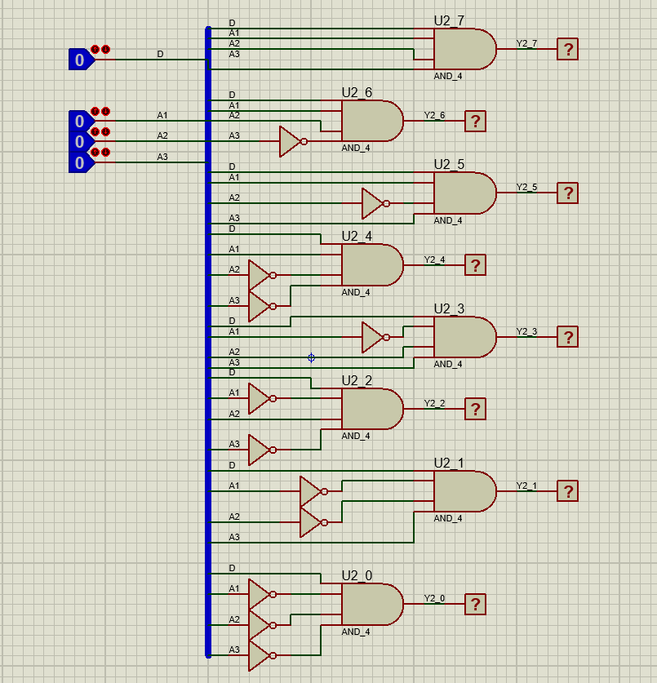Рисунок 2 – Скриншот схемы демультиплексора (1 в 8) в Proteus

12 Параллельный регистр

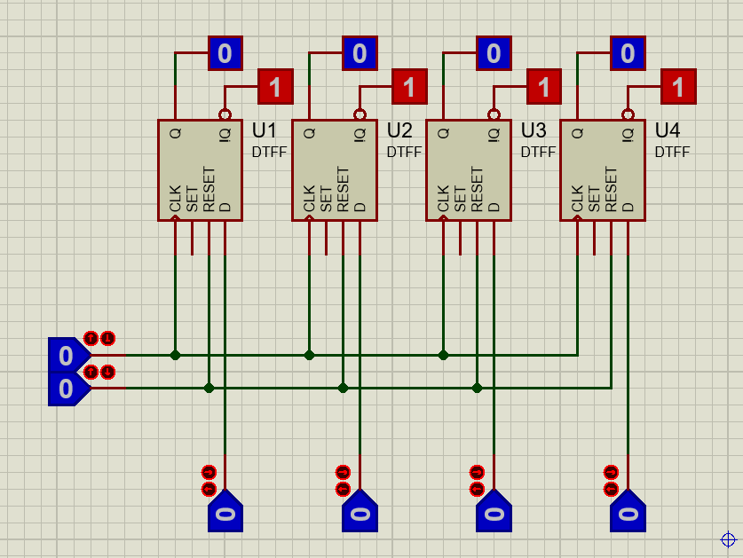Рисунок 3 – Скриншот схемы параллельного регистра в Proteus

16 Суммирующий счетчик с переменным коэффицентом пересчета

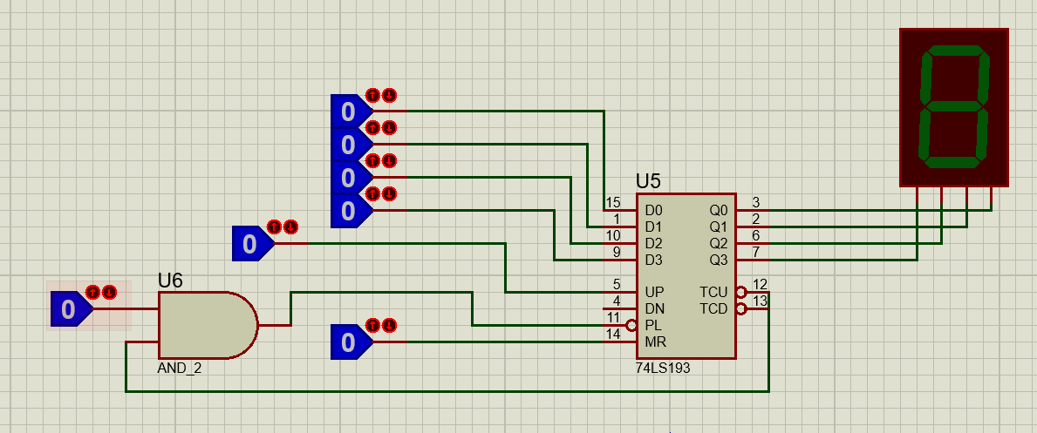Рисунок 4 – Скриншот схемы суммирующего счетчика с переменным коэффицентом пересчета